**Ficha conceptual**

LA COMUNICACIÓN

La comunicación es un proceso que nos permite intercambiar información y establecer un tipo de relación social con quienes nos rodean. Por tanto, se trata de un acto dinámico y sistemático que logra que las personas se entiendan y establezcan opiniones o posturas según sea el caso.

En este proceso participan dos o más personas, es decir, un emisor y un receptor capaces de enviar, decodificar e interpretar los códigos intercambiados entre ambos.

El acto comunicativo es un proceso de suma importancia a través del cual las personas podemos compartir información, opiniones, sentimientos, experiencias y conocimiento.

Por tanto, es una acción vital que nos permite satisfacer la necesidad humana de comunicarnos haciendo uso bien sea del lenguaje oral, el lenguaje escrito, el lenguaje gestual o de sonidos.

En la actualidad se han desarrollado diversos canales de comunicación gracias a los avances tecnológicos y científicos que, incluso, ayudan a quienes tienen algún tipo de discapacidad visual, auditiva u oral, para que puedan comunicarse con los demás.

En este sentido, la importancia de la comunicación radica en establecer relaciones humanas que permitan a las personas cumplir con el objetivo de transmitir una información o sentimientos, lograr un entendimiento, generar una acción, entre otros.

De allí que existan diversos canales como los medios de comunicación y las redes sociales, que nos permiten estar en contacto con los demás de manera constante.

Es importante destacar que la comunicación entre los interlocutores debe desarrollarse de manera coherente y respetando las normas del buen hablante y del buen oyente, de esta manera se podrá alcanzar una comunicación asertiva y eficaz.

Elementos de la comunicación

Para que el acto comunicativo se lleve a cabo de manera correcta es necesario que los participantes hagan un correcto uso de los elementos de la comunicación.

El proceso de la comunicación involucra diversos elementos, que son necesarios tanto para emitir un mensaje como para decodificarlo y comprenderlo a fin de ofrecer una respuesta o acción.

Por tanto, sabemos que la comunicación se ha desarrollado de manera correcta cuando el receptor/a interpreta el mensaje y ofrece una respuesta al emisor/a, y así sucesivamente. En este sentido, la comunicación también es un proceso de retroalimentación de información.

* Emisor/a: Se denomina como emisor/a a la persona que tiene la iniciativa de compartir una información en particular, e inicia la comunicación emitiendo un mensaje a través de ciertos signos comunicativos y codifica el mensaje para el receptor/a.
* Receptor/a: Se denomina como receptor/a a la persona que recibe e interpreta un mensaje, previamente enviado por un emisor/a. Es decir, es quien se encarga de descodificar los signos del mensaje recibido. Una vez interpretado tal información, receptor/a puede responder y, de esta manera, ocupar el lugar del emisor, generando una acción comunicativa.
* Código: El código es un elemento muy importante en el proceso de la comunicación, ya que se trata de los signos empleados para transmitir un mensaje. El código puede ser verbal (códigos lingüísticos) o no verbal. Cabe destacar que los participantes del acto comunicativo (emisor y receptor) comparten y emplean los mismos códigos para poder comunicarse de manera eficaz y efectiva, de esta manera se evita la pérdida de información o la incapacidad de interpretar correctamente un mensaje.
* Mensaje: Se refiere al contenido que se transmite y que puede ser una información, opinión, sentimiento o idea. Los mensajes están compuestos por símbolos, códigos lingüísticos, imágenes, sonidos o claves reconocidos tanto por el emisor como el receptor.
* Canal de comunicación: Se refiere al medio a través del cual se envía el mensaje entre el emisor y el receptor. Por ejemplo, el aire, el teléfono móvil, el teléfono fijo, el correo electrónico, entre otros. Estos medios pueden incluir tanto mensajes visuales como auditivos.
* Contexto: Se trata del espacio o situación en la cual se desarrolla la comunicación. Es decir, se toman en cuenta las circunstancias concretas en las se desarrolla el acto comunicativo y que pueden o no afectar de manera negativa el envío o recepción de mensajes entre el emisor y el receptor.
* Ruido: Durante el acto comunicativo pueden aparecer ruidos o alteraciones física externas al acto comunicativo que afectan o distorsionan el mensaje que se envía. En este sentido, el ruido puede afectar el desarrollo de la comunicación, por lo que es importante reconocer su origen y evitarlo o reducirlo tanto como sea posible.
* Retroalimentación: Se denomina retroalimentación o feedback al envío y recepción de mensajes de manera constante entre los interlocutores. La retroalimentación efectiva hace referencia al envío y recepción de manera correcta y efectiva, de allí que cada mensaje genere una reacción.

Tipos de comunicación

Se pueden mencionar diferentes tipos de comunicación según la información que se comparte, el número de participantes, los canales empleados, si ocurre de manera personal o a distancia, entre otros.

Comunicación verbal: Se denomina como comunicación verbal aquella en la que se emplea la palabra hablada o escrita entre dos o más interlocutores a fin de transmitir una información, opinión o sentimiento. Este tipo de comunicación es propia y única de los seres humanos. En diversos casos, la comunicación verbal puede ser complementada con la comunicación no verbal.

Comunicación oral: La comunicación oral debe desarrollarse con un tono de voz y entonación adecuado a fin de que el mensaje sea comprendido correctamente. Hace uso de las palabras habladas o de sonidos fuertes como la risa o el llanto. Asimismo, esta varía de un grupo social a otro según el idioma que se hable, por tanto, no todos compartimos los mismos signos lingüísticos. Ejemplos: una conversación entre amigos o un grito de dolor por un golpe.

Comunicación escrita: La comunicación escrita debe respetar las reglas de ortografía de cada idioma, así se evitan malos entendidos o que el mensaje no se comprenda. Se realiza a través de los códigos escritos y los tiempos de respuesta o acción a los mensajes son un poco más lento que en la comunicación oral. La comunicación escrita se ha desarrollado a lo largo de la historia del ser humano, por lo tanto, está en constante cambio, en especial con el uso de las nuevas tecnologías. Ejemplo: alfabetos, jeroglíficos, cartas, chats, entre otros.

Comunicación no verbal: A través de nuestras expresiones faciales y lenguaje corporal podemos transmitir un mensaje de serenidad, felicidad, agrado, desagrado, molestia, tristeza, enfado, entre otros. La comunicación no verbal es aquella que no hace uso de los signos lingüísticos, por lo tanto, se expresa a través del lenguaje corporal, posturas, expresiones faciales, miradas, es decir, se vale de los sentidos (oído, olfato, vista, tacto y gusto).

En ocasiones este tipo de comunicación puede surgir de manera inconsciente según la situación. Asimismo, puede resultar confusa o ambigua, pues el mensaje puede que no sea claro para el receptor según cómo se exprese el emisor.

Por otro lado, la comunicación no verbal también puede ser empleada como complemento de la comunicación verbal con el fin de complementar el mensaje a enviar al receptor.

Se trata de un tipo de comunicación más antigua que la comunicación verbal, puesto que el lenguaje surgió tiempo después a medida que el ser humano desarrollaba sus capacidades comunicativas.

Otros tipos de comunicación

* Comunicación masiva: En la actualidad los nuevos canales de comunicación y las tecnologías nos permiten comunicarnos de manera más rápida y efectiva con un mayor número de personas.

También se pueden establecer otros tipos de comunicación tomando en cuenta sus características, por ejemplo:

* Según el número de participantes: interpersonal (consigo mismo), bilateral (entre emisor y receptor que intercambian roles) y colectivo (más de dos personas).
* Según el canal empleado: a través de los sentidos, audiovisual (televisión, radio), digital (uso de plataformas que hacen posible la comunicación y distribución de información de manera masiva), impresa (revistas, periódicos), telefónica (teléfonos fijos o móviles).
* Según la finalidad: comunicación publicitaria (para dar a conocer productos o servicios), comunicación organizacional (se refiere a las comunicaciones empresariales), comunicación educativa (estudia la relación entre la educación y la comunicación), entre otras.

SOCIALIZACIÓN

Cuando pensamos en la palabra psicología se nos viene a la mente la imagen del psicólogo haciéndole terapia a alguien en particular, escuchando sus problemas y dándole indicaciones para poder sobrellevar alguna dificultad. Pero esa persona no solo se relaciona con su terapeuta, por el contrario, se ha cruzado y se cruza con muchas otras personas a lo largo de su vida que se nos vuelve imposible calcular la cantidad. A éste proceso se lo llama socialización, y Berger y Luckmann (1984), sostienen que el individuo no nace miembro de una sociedad, sino que nace con una predisposición hacia la *socialidad* y luego llega a ser miembro de una sociedad, o sea, que la sociedad ya estaba desde antes que el niño naciera. Ese proceso se lleva a cabo mediante 2 pasos distintos pero iguales de importantes: una ***socialización primaria*** y una ***socialización secundaria***:

La socialización primaria es la que se aprende en el entorno familiar, donde el niño va creando una consciencia de roles y normas propias de un sistema familiar, como, por ejemplo, quién es mamá o papá y como es su función en la casa. La socialización secundaria en cambio, se da fuera del seno familiar ante el contacto con otras instituciones, como por ejemplo el jardín que es a donde vamos luego de salir de la casa. Aquí el sistema de roles y normas cambia, ya que no es mamá ni las reglas de mamá las que se llevan a cabo, sino rutinas y reglas propias de cada institución, las cuales son compartidas y practicadas por los que asisten a ellas.

La socialización nos permite acceder al contacto con otros y otras distintos que van generando un modo de experiencia particular que queda guardada en nuestra consciencia como aprendizaje histórico y cultural.

Un psicólogo ruso de comienzos del siglo xx, Lev Semionovich Vigotsky (1896-1934) comienza a interesarse en los procesos psicológicos de las personas teniendo en cuenta la capacidad que tenemos los seres humanos en procesar y tener pensamientos, así como también de lenguaje como forma de organizar lo que percibimos del mundo. Esto quiere decir, que es mediante el lenguaje que la información que hay en el mundo conforma nuestra consciencia. Para él, éste es el modo de comprender la sociedad y la cultura ya que se usa el lenguaje como herramienta de apropiación de información del mundo si nos ponemos a reflexionar un rato, es muy difícil no comunicar algo, sea que estemos hablando con alguien, escribiéndole un mensaje o bien estemos callados. Paul Watzlawick, filósofo y psicólogo de la comunicación nos dice que, en los seres humanos es imposible no comunicar: todo el tiempo damos información hablada o no de lo que hacemos, pensamos, sentimos ¿o cuantos de ustedes se dieron cuenta de que un amigo la estaba pasando mal sin que les contara nada…su rostro o sus ojos decían todo? Esas experiencias comunican, y quedan guardadas en nuestra mente.

PSICOLOGÍA Y MEDIOS DE COMUNICACIÓN

Los medios de comunicación tienen la capacidad de influir en las personas y modificar sus modelos de vida, sus elecciones, sus costumbres, el consumo y la opinión pública. Este hecho es inevitable puesto que las masas son solo el destinatario, no se comunican a través de los medios; son los propietarios de esos medios quienes comunican algo.

Los medios de comunicación (radio, televisión, prensa, internet) lanzan ciertos estereotipos o tendencias que nos influyen en nuestra forma de vida. El cine por su parte, también nos incide de una forma u otra en nuestra forma de pensar o actuar. La publicidad es un claro ejemplo de persuasión ya que busca a toda costa atraer al público. Para ello, utilizan lemas o campañas dónde sustituyen un análisis racional por otro ligado a lo emocional. Pues bien, utilizan nuestra vulnerabilidad a través de las emociones para captar nuestra atención.

La relación entre racionalidad y la realidad del comportamiento humano destacado sobre todo en el funcionamiento de la masa, tanto el agresor como la víctima.

La acción violenta de las masas, como cualquier otra actividad humana, contiene parte de verdad y se halla fundamentada en motivaciones psicológicamente comprensibles, aunque sean inconscientes. Han existido revueltas, revoluciones y guerras por motivos de supervivencia, por codicia, por cuestiones de honor, por razones de justicia, etcétera.

La percepción de la indignidad e injusticia social es un asunto muy relativo. Esto no suele suceder si las desigualdades sociales se toman como inevitables.

Un denominador común de todos los fenómenos de masas es el amor o aceptación poco discriminada para los que acatan las leyes del grupo y, por otra parte, de odio o intolerancia hacia aquéllos que no pertenecen a él. Esto es aplicable tanto a nacionalismos y religiones como a las pandillas de barrio o a los seguidores de un equipo de fútbol.

¿DONDE QUEDÓ LA CONSCIENCIA?...

No todos nuestros procesos mentales son alcanzables, controlables o bien conscientes. Hay actitudes, comportamientos, pensamientos y deseos que están impulsados y guardados en otro lugar: el inconsciente. Éste es un lugar inalcanzable por el sujeto, donde parte de nuestras vivencias y aprendizajes quedan guardadas. El encargado de estudiarlo y darle importancia dentro de la vida anímica y comportamental de los seres humanos fue Sigmund Freud (1856-1939) desde la teoría psicoanalítica. Para él, una mente “normal” estaba dividida en tres regiones o lugares:

* Consciente: se usa en estado de vigilia; controla los impulsos; planifica y sirve de mediador con el mundo. Se puede acceder a la información que tiene guardada sin dificultades.
* Inconsciente: donde se guardan las fantasías, deseos, traumas, y recuerdos reprimidos que no pueden convivir con la vida cotidiana de modo consciente. No se sabe cuán grande es ni cuanta información almacena.
* Pre-consciente: es el límite entre el inconsciente y la consciencia. No permite que lo que está en el inconsciente reprimido vuelva a la consciencia, pero a su vez, permite que todo lo consciente pase al inconsciente.

Para Freud, el inconsciente se maneja a propia voluntad, es decir, sin nuestro control, y se deja ver en algunas actividades cotidianas de nuestra vida, como en los chistes, sueños o equivocaciones: son sus intentos de querer aparecer y querer convivir con nosotros mientras estamos desempeñando nuestras actividades cotidianas. ¡Eso sí! Siempre aparece para querer doblegar nuestro control y voluntad consciente.

Ahora bien, para Freud el inconsciente está transcripto en imágenes, es decir que toda la información del mundo con la que vamos teniendo contacto queda guardada como si fuera una película. Esto significa que todo entra por los ojos… Más tarde Lacan, un pos freudiano, agregó que el inconsciente se transcribía en lenguaje, lo cual complejiza la situación, ya que todo lo que se lee, escucha e interpreta queda guardado para ser usado ¿y si la información que nos llega no es la más adecuada? ¿si es falsa? ¿si es nociva?... es todo eso y más.

BIBLIOGRAFÍA

* BOSSELLINI, Leticia y ORSINI, Alicia. Psicología. Nuevo módulo de Psicología Cognitiva 14° ed. Editorial A-Z. 2004
* CARRETERO, Mario; SOLCOFF, Karina; VALDEZ, Daniela. Psicología. 1° ed. 4° reim. Aique.2008
* DAVINNI, SALLUZZI, ROSSI. Psicología General. Kapelusz. 1993
* LAPLANCHE Y PORTALIS. Diccionario de Psicoanálisis
* MORALES, Adriana. “Qué es la comunicación”. Sitio Web Toda materia: contenidos escolares. 2019 artículo disponible en <https://www.todamateria.com/que-es-la-comunicacion/>
* ORSINI, Alicia y BOSSELLINI, Leticia. Psicología. Una introducción. 2° reim. Editorial A-Z

**TRABAJO PRÁCTICO INTEGRADOR DE PSICOLOGÍA Y PROCESO DE LA COMUNICACIÓN**

**Fecha de entrega:** viernes 11 de junio

**Mail de entrega:** [medioscpem49@gmail.com](mailto:medioscpem49@gmail.com)

Consignas:

Observar las imágenes que están a continuación, y luego responder:

IMAGEN 1

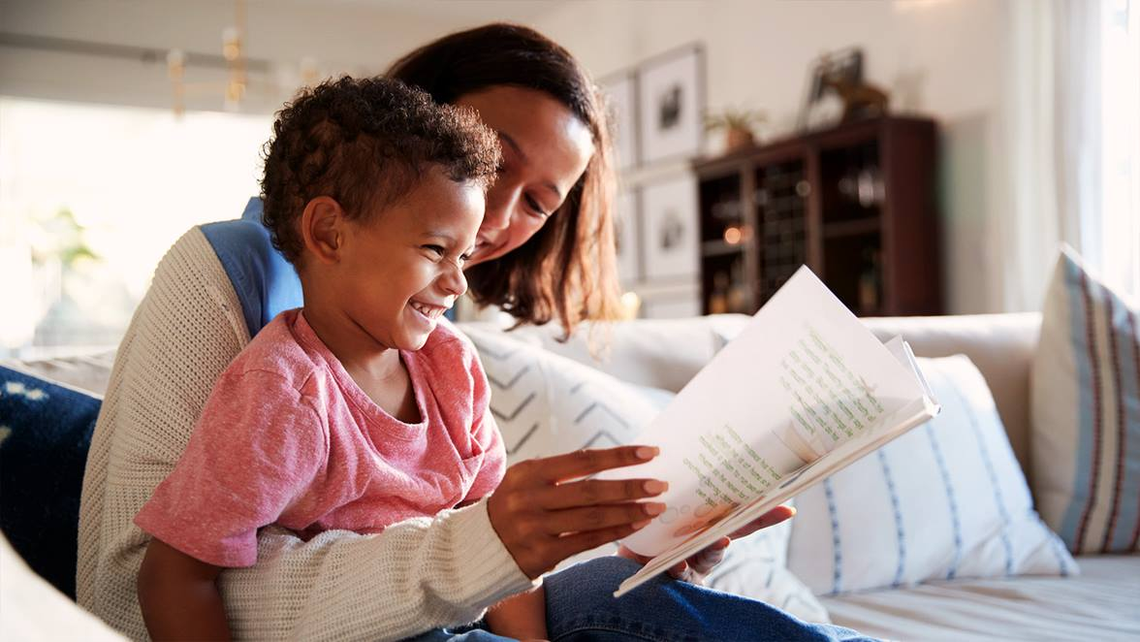

IMAGEN 2

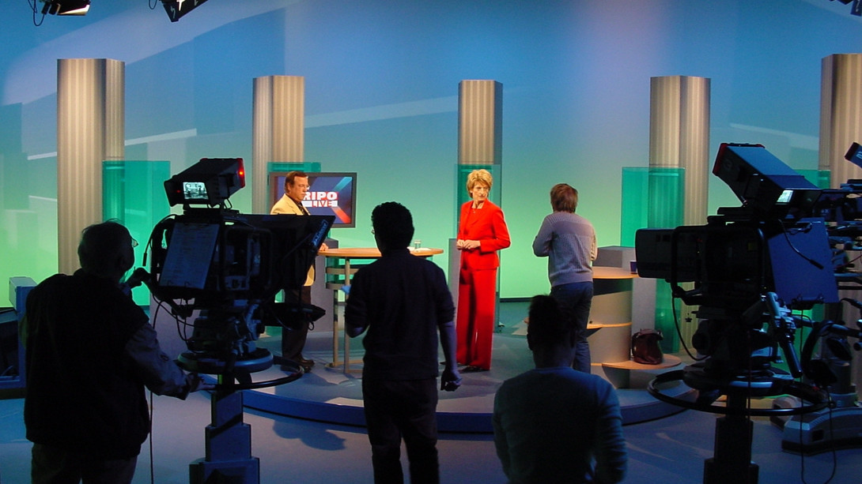

IMAGEN 3

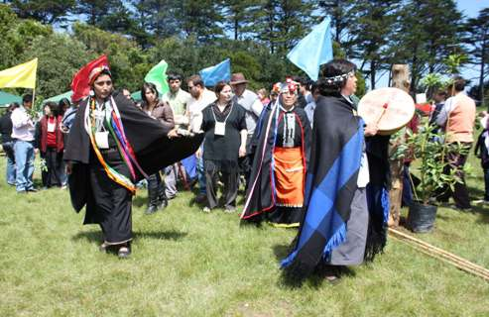

IMAGEN 4



1. ¿Cuáles de estas situaciones crees que son casos de comunicación? Explicar.
2. ¿Qué características comunes encuentran en todas estas situaciones? ¿En qué te parece que se diferencian? Justificar la respuesta en relación a los tipos de comunicación.
3. Reconocer en cada una de las imágenes los elementos del esquema comunicacional, completando el cuadro que está a continuación:

|  |  |  |  |  |
| --- | --- | --- | --- | --- |
| **Elemento del esquema comunicacional** | **IMAGEN 1** | **IMAGEN 2** | **IMAGEN 3** | **IMAGEN 4** |
| EMISOR |  |  |  |  |
| RECEPTOR |  |  |  |  |
| CÓDIGO |  |  |  |  |
| MENSAJE |  |  |  |  |
| CANAL |  |  |  |  |
| CONTEXTO |  |  |  |  |
| RUIDO |  |  |  |  |
| RETROALIMENTACIÓN o posible respuesta |  |  |  |  |

Leer el siguiente cuento “El buscador” de Jorge Bucay:

**El buscador, Jorge Bucay**

Esta es la historia de un hombre al que yo definiría como un buscador...

Un buscador es alguien que busca; no necesariamente alguien que encuentra. Tampoco es alguien que, necesariamente, sabe qué es lo que está buscando. Es simplemente alguien para quien su vida es una búsqueda.

Un día, el buscador sintió que debía ir hacia la ciudad de Kammir. Había aprendido a hacer caso riguroso de estas sensaciones que venían de un lugar desconocido de sí mismo. Así que lo dejó todo y partió.

Después de dos días de marcha por los polvorientos caminos, divisó, a lo lejos, Kammir. Un poco antes de llegar al pueblo, le llamó mucho la atención una colina a la derecha del sendero. Estaba tapizada de un verde maravilloso y había un montón de árboles, pájaros y flores encantadores. La rodeaba por completo una especie de pequeña valla de madera lustrada. Una portezuela de bronce lo invitaba a entrar. De pronto, sintió que olvidaba el pueblo y sucumbió ante la tentación de descansar por un momento en aquél lugar. El buscador traspasó el portal y empezó a caminar lentamente entre las piedras blancas que estaban distribuidas como al azar, entre los árboles. Dejó que sus ojos se posaran como mariposas en cada detalle de aquel paraíso multicolor. Sus ojos eran los de un buscador, y quizá por eso descubrió aquella inscripción sobre una de las piedras:

***Abdul Tareg, vivió 8 años, 6 meses, 2 semanas y 3 días***

Se sobrecogió un poco al darse cuenta de que aquella piedra no era simplemente una piedra: era una lápida. Sintió pena al pensar que un niño de tan corta edad estaba enterrado en aquel lugar. Mirando a su alrededor, el hombre se dio cuenta de que la piedra de al lado también tenía una inscripción. Se acercó a leerla. Decía:

***Yamir Kalib, vivió 5 años, 8 meses y 3 semanas***

El buscador se sintió terriblemente conmocionado. Aquel hermoso lugar era un cementerio, y cada piedra era una tumba. Una por una, empezó a leer las lápidas. Todas tenían inscripciones similares: un nombre y el tiempo de vida exacto del muerto. Pero lo que lo conectó con el espanto fue comprobar que el que más tiempo había vivido sobrepasaba apenas los once años... Embargado por un dolor terrible, se sentó y se puso a llorar.

El cuidador del cementerio pasaba por allí y se acercó. Lo miró llorar durante un rato en silencio y luego le preguntó si lloraba por algún familiar.

- “No, por ningún familiar”, dijo el buscador. “¿Qué pasa en este pueblo? ¿Qué cosa tan terrible hay en esta ciudad? ¿Por qué hay tantos niños muertos enterrados en este lugar? ¿Cuál es la horrible maldición que pesa sobre esta gente, que les ha obligado a construir un cementerio de niños?”

El anciano sonrió y dijo:

- "Puede usted serenarse. No hay tal maldición. Lo que pasa es que aquí tenemos una vieja costumbre. Le contaré...: cuando un joven cumple quince años, sus padres le regalan una libreta como esta que tengo aquí, para que se la cuelgue al cuello. Es tradición entre nosotros que, a partir de ese momento, cada vez que uno disfruta intensamente de algo, abre la libreta y anota en ella:

A la izquierda, qué fue lo disfrutado... A la derecha, cuánto tiempo duró el gozo...

Conoció a su novia y se enamoró de ella. ¿Cuánto tiempo duró esa pasión enorme y el placer de conocerla? ¿Una semana? ¿Dos? ¿Tres semanas y media...? Y después, la emoción del primer beso, el placer maravilloso del primer beso... ¿Cuánto duró? ¿El minuto y medio del beso? ¿Dos días? ¿Una semana? ¿Y el embarazo y el nacimiento del primer hijo...? ¿Y la boda de los amigos? ¿Y el viaje más deseado? ¿Y el encuentro con el hermano que vuelve de un país lejano? ¿Cuánto tiempo duró el disfrutar de estas situaciones? ¿Horas? ¿Días?

Así, vamos anotando en la libreta cada momento que disfrutamos... Cada momento.

Cuando alguien se muere, es nuestra costumbre abrir su libreta y sumar el tiempo de lo disfrutado para escribirlo sobre su tumba. Porque ese es para nosotros el único y verdadero tiempo vivido".

1. ¿Por qué existe un conflicto entre el protagonista y su interpretación al observar las lápidas? (explicar desde el proceso de socialización y la consciencia)
2. ¿En qué momento/s crees que hay comunicación verbal y no verbal? Marcar en el cuento y justificar tu respuesta.